
行人的守護者
叁
第八課 行人的守護者
三年 班 號
姓名
（年級）

（注意的事情或做法）

（心情或想法）

（事）

小朋友，過馬路時要注意什麼呢？當時有發生什麼事嗎？請你將一次過馬路的經驗分享出來，並加上自己的感受。︵寫在作文簿裡︶
小學（ 一年級 ）時，我曾和（ 媽媽 ）一起過馬路。過馬路時，要（ 注意看紅綠燈 ），也要（ 左看、右看，確認沒有來車 ）。當時（ 車子來來往往 ），我（ 有些緊張 ），（ 緊緊抓著媽媽的手 ），（ 等到綠燈，才慢慢的走過斑馬線 ）。過完馬路後，我（ 放鬆下來 ），沒想到（ 過馬路看似簡單，卻要小心謹慎 ）。

（人）

（事）

（情形或發生狀況）

（反應或動作）

（心情）

（想法）

（年級）
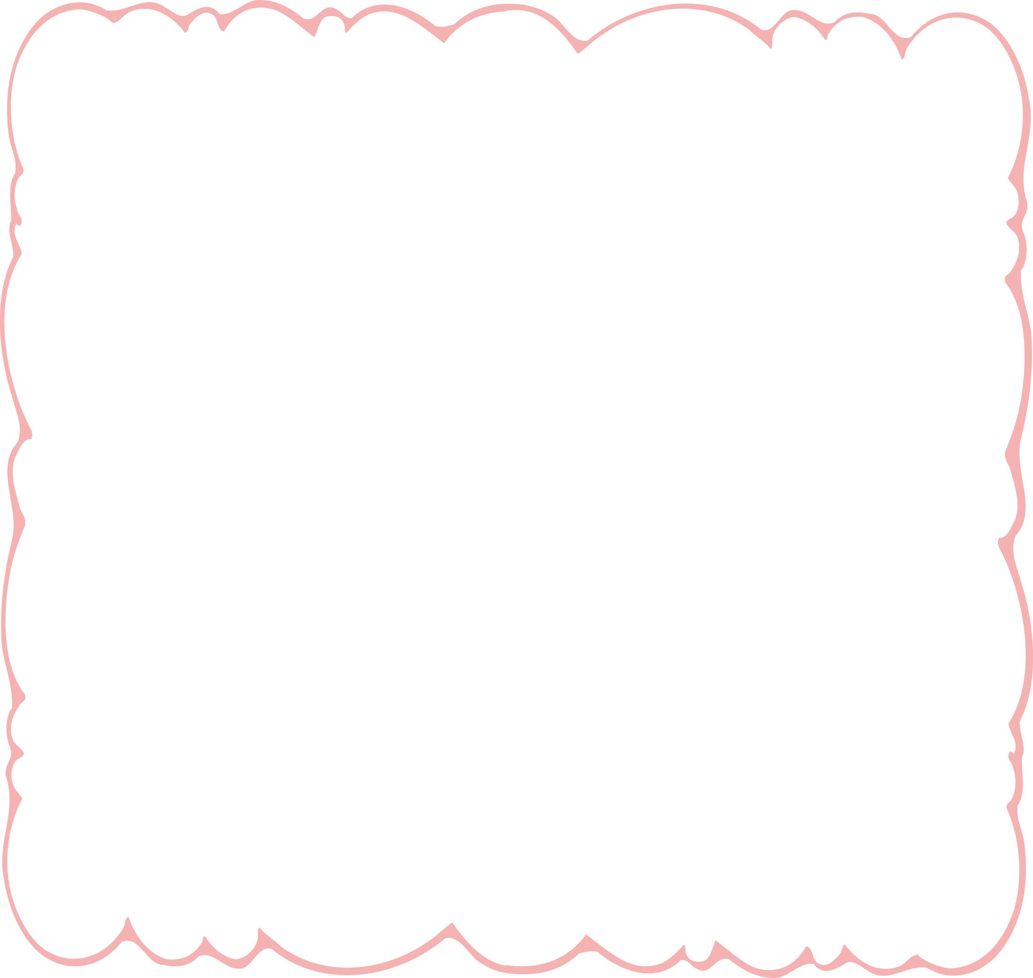

✐技巧：可以將過馬路時看見的情景、聽到的聲音書寫出來，並且分享自己過馬路的做法和心情。

